**اكتب الحرف الدال علي الصوره:**

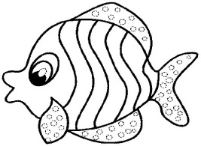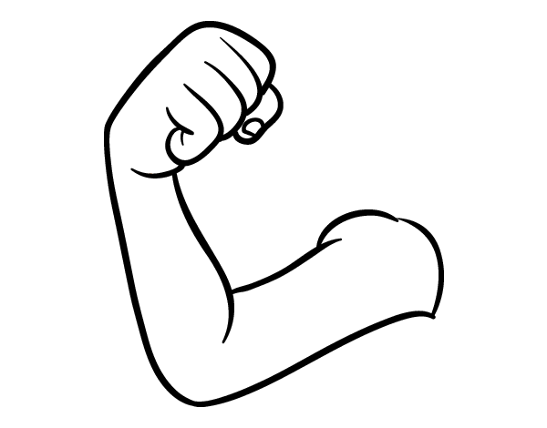

............................. . ..........................

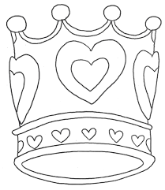

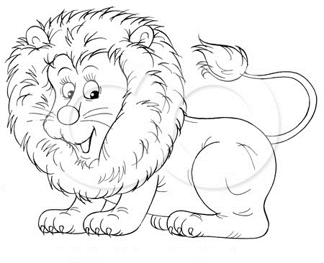

.......................... .........................

**اكتب الحرف المشبوك:**

**ص**

**ث**

............................. . ..........................

**ز**

**أ**

............................. . ..........................

**د**

**ج**

............................. . ..........................

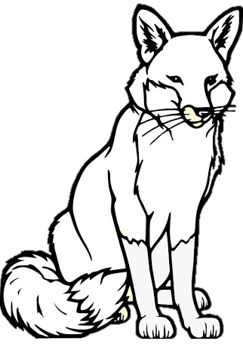**صل الصوره بالحرف:**

**ذ**

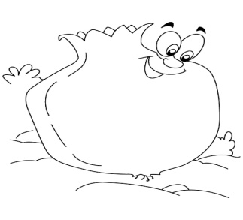

**خ**

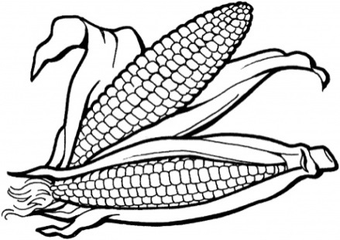

**ث**

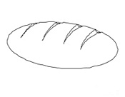

**ر**

**صل:**

**ــر**

**ذ**

**د**

**ــز**

**ــد**

**ر**

**ــذ**

**ز**

اكمل:

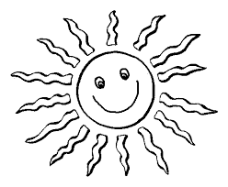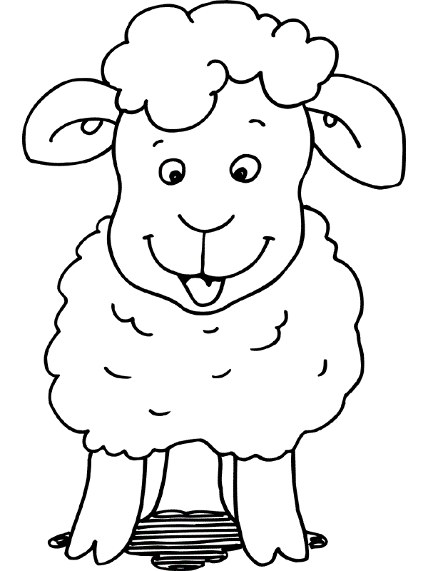**اختار:**

(ذ- ش – ح) (خ- ت – د)

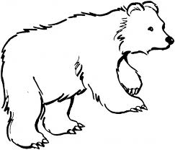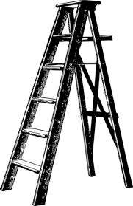

(ر- أ – د) (س- خ – ذ)

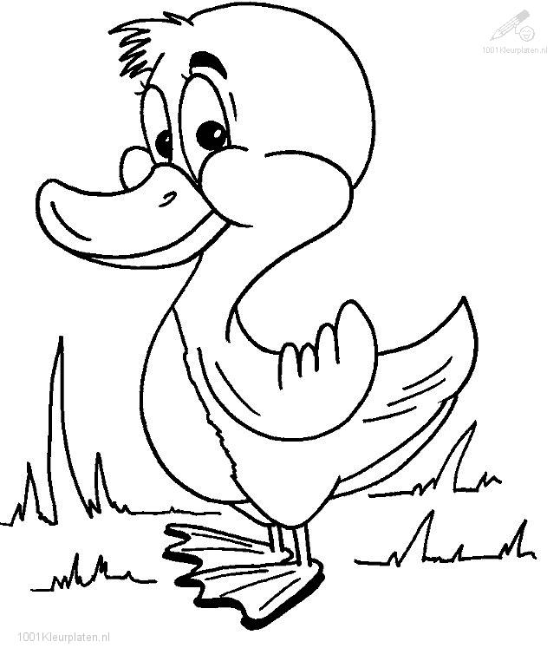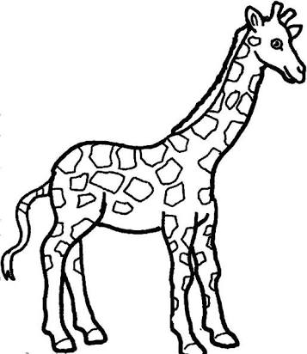

(خ- ت – ز) (ح- ب - ر)

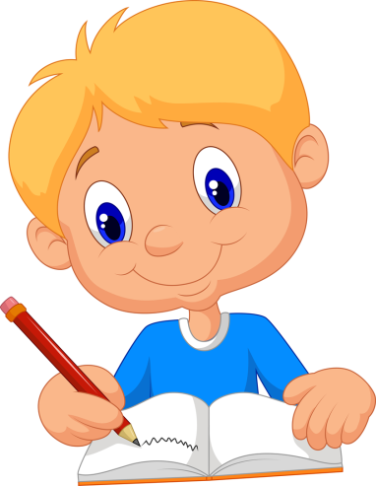

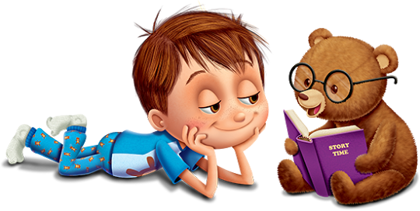

**الاسم:.....................**

**الفصل:....................**

**مراجعة اللغة العربية**

**المستوى الاول**

**اكتب الحرف الصحيح والمشبوك:**

**حـ**

**ـز**

............................. . ..........................

**ب**

**تـ**

............................. . ..........................

**س**

**ـد**

............................. . ..........................

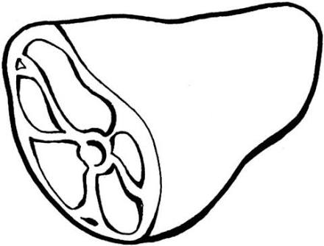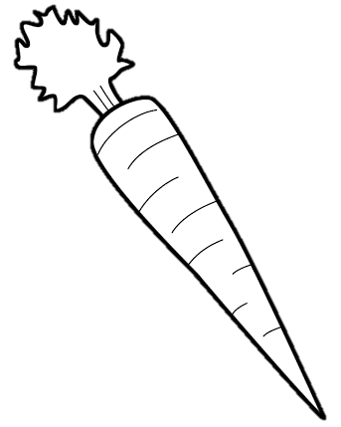**صل:**



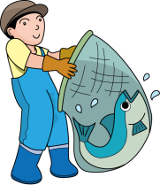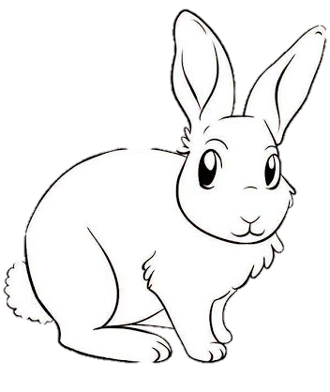

**لون الحرف الدال علي الصورة :**

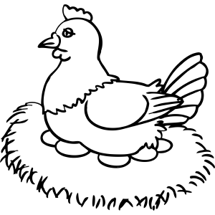

د

)

,

,

خ

ت

(

ــــــــــــــــــــــــــــــــــــــــــــــــــــــــــــــــــــــــــــــــــــــــــــــــــــــــــــــــــــــــــــــــــــــــــــــــــــــــــــــــــــــــــــــــــــ

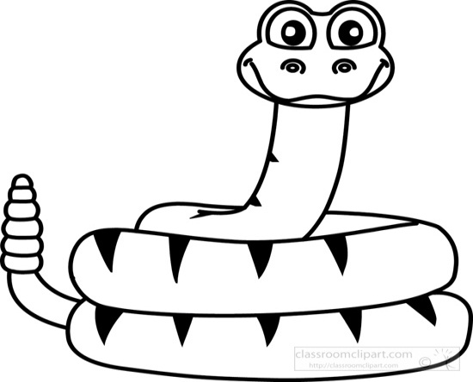

ر

س

(

)

,

,

ث

**لون الصور التي تبدء بحرف**

